1. Необходимо разработать:
1.1. 3d модель аэропорта “Курумоч”, взлетное поле с полосой;
1.2. 3d модель транспорта: самолет, трап, автобус.
1.3 Технические требования к моделям:
- 3d модели и текстуры создаются под игровой движок Unity. (для AR приложения)
- Формат - .fbx.
- Вся анимация должна быть запечена.
- Длинна одной анимации на каком либо объекте не более 5 - 7 сек.
- Максимальное количество треугольников (полигонов) на сцену до 150 000. Все модели с LOW ли MID poly детализацией. Мелкие детали моделей максимально запекать в текстуры.
- Максимальное разрешение текстур: для больших объектов или атласов 4096x4096, для небольших объектов до 2048x2048 (размеры объектов относительно всей сцены).
- Максимально сократить количество материалов, до 10 - 15 штук в сцене.
- Все текстуры должны быть сделаны для PBR URP рендера Unity (metallic, smoothness).
- Ambient occlusion запекать в diffuse.
- Масштаб всех моделей должен быть 1.
- У всех моделей ось Y должна быть направлена вверх, Z вперед.
2. Срок оказания Услуг.
3d модели должны быть разработаны и переданы Заказчику Исполнителем в течении 10 календарных дней с момента начала работы.
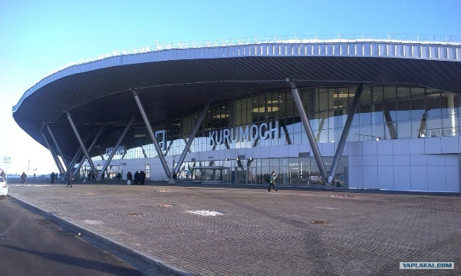
3. Исходная информация и материалы по объектам.
